***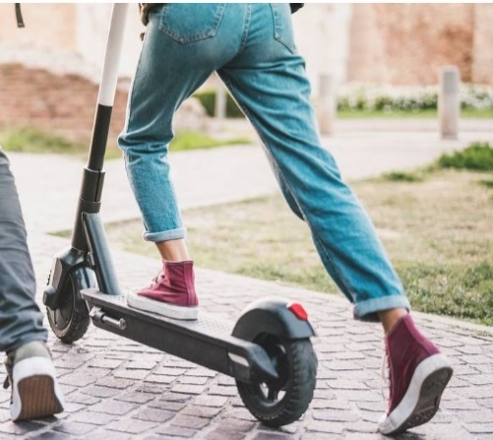******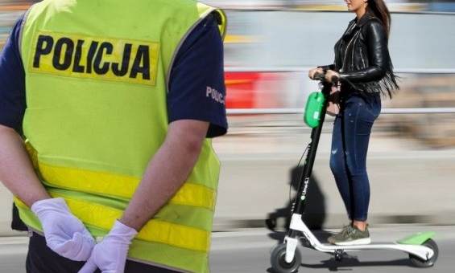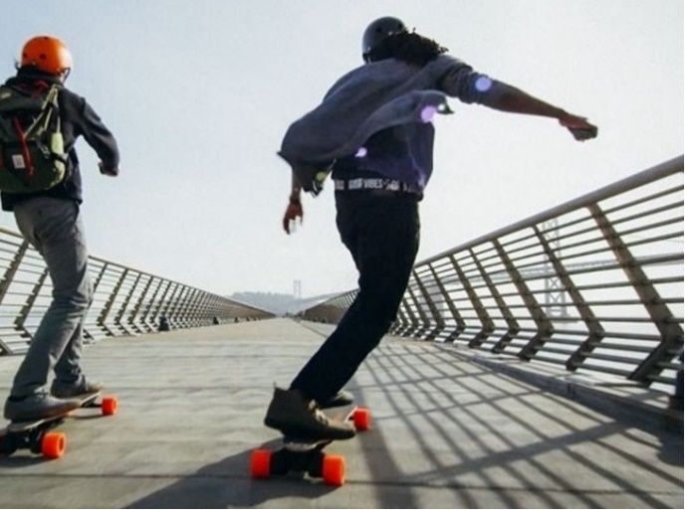***

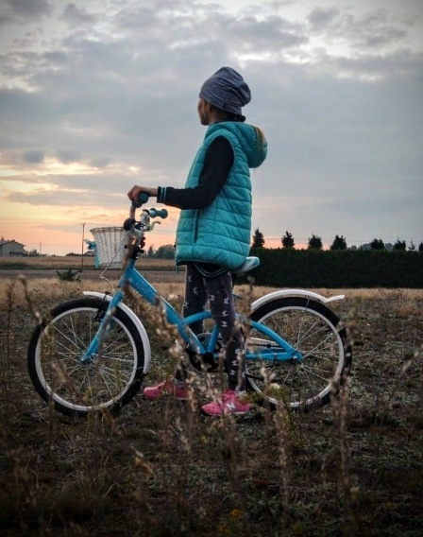

**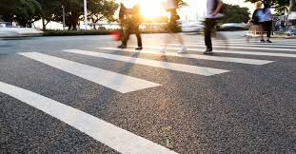*REDEBATA SPOŁECZNA***

***Organizowana przez Komendę Powiatową Policji w Lipnie***

***"BEZPIECZEŃSTWO NIECHRONIONYCH UCZESTNIKÓW RUCHU DROGOWEGO"***

***Bezpieczny pieszy!***

***Bezpieczny rowerzysta!***

***Kierujący hulajnogą elektryczną***

***Urządzenia transportu osobistego***

***Krajowa Mapa Zagrożeń Bezpieczeństwa***

***Program „Dzielnicowy bliżej nas”***

***Aplikacja „Moja Komenda”***

***Data : 28 września 2023r. ,godz. 16:00***

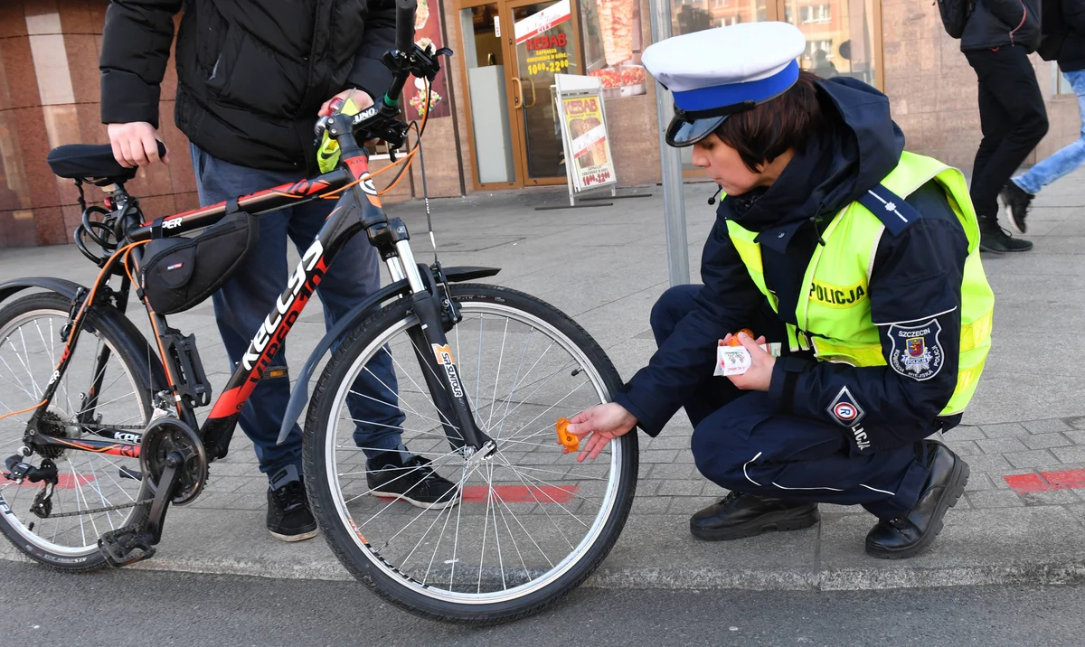***Miejsce : Świetlica Wiejska w Kikole***

***ul. Targowa 1A***